Инструкция для работы преподавателей в Электронной обучающей системе (ЭОС) на базе LMS Moodle.

Для того чтобы попасть на главную страницу ЭОС необходимо ввести в адресной строке: http://moodle.tiei.ru/ .

Рисунок 1 – Пример введенного адреса

Авторизоваться в ЭОС на базе LMS Moodle необходимо введением логина и пароля, полученными от технического секретаря приемной комиссии, в соответствующие окна, которые располагаются в верхнем левом углу

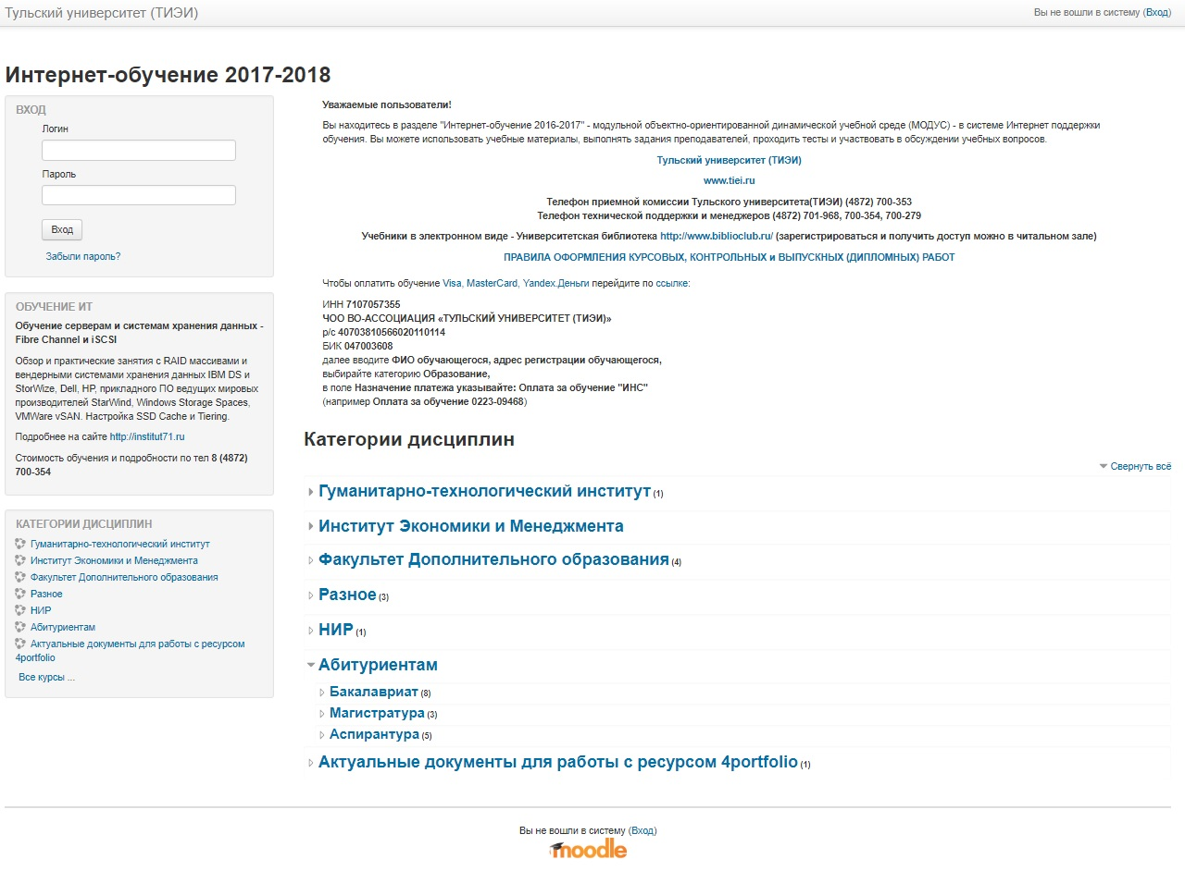

Рисунок 2 – вид страницы главной страницы ЭОС

После введения логина и пароля вы попадаете на свою персональную страницу: в верхнем правом углу вы видите свою фамилию и имя, а слева –настройки и администрирование

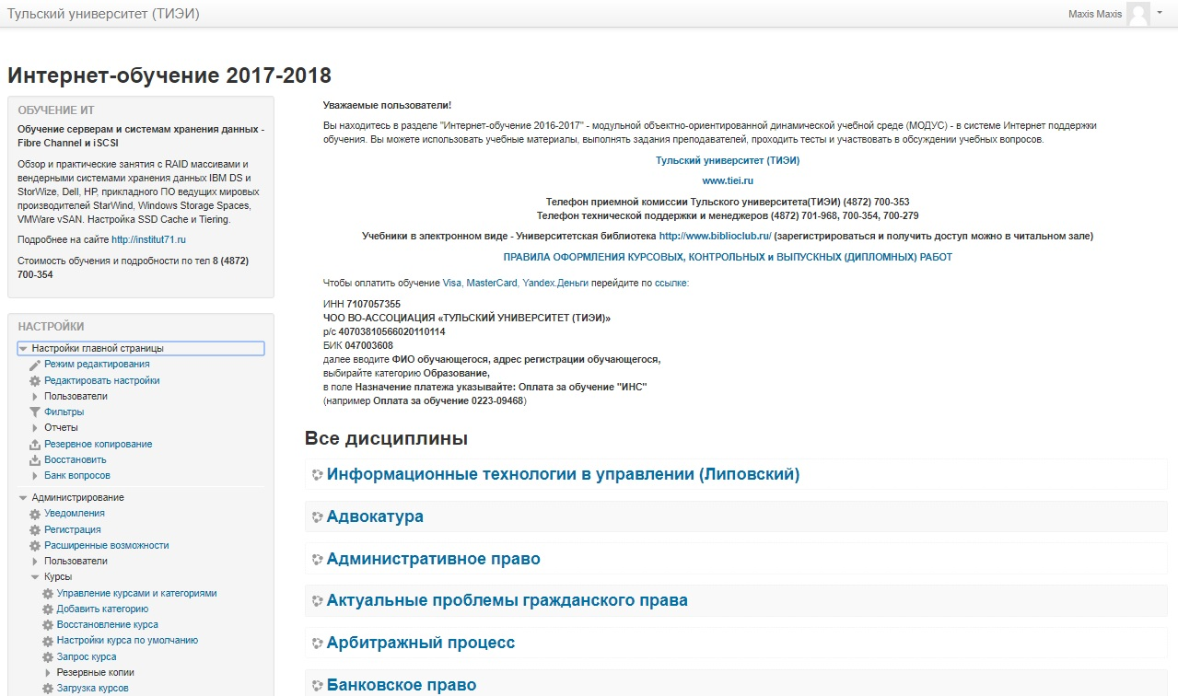

Рисунок 3 – персональная страница

Нажав на администрирование, у Вас открывается развернутый список подкатегорий. Перейдя в пункт администрирование-курсы-управление курами и категориями, откроется окно редактирования

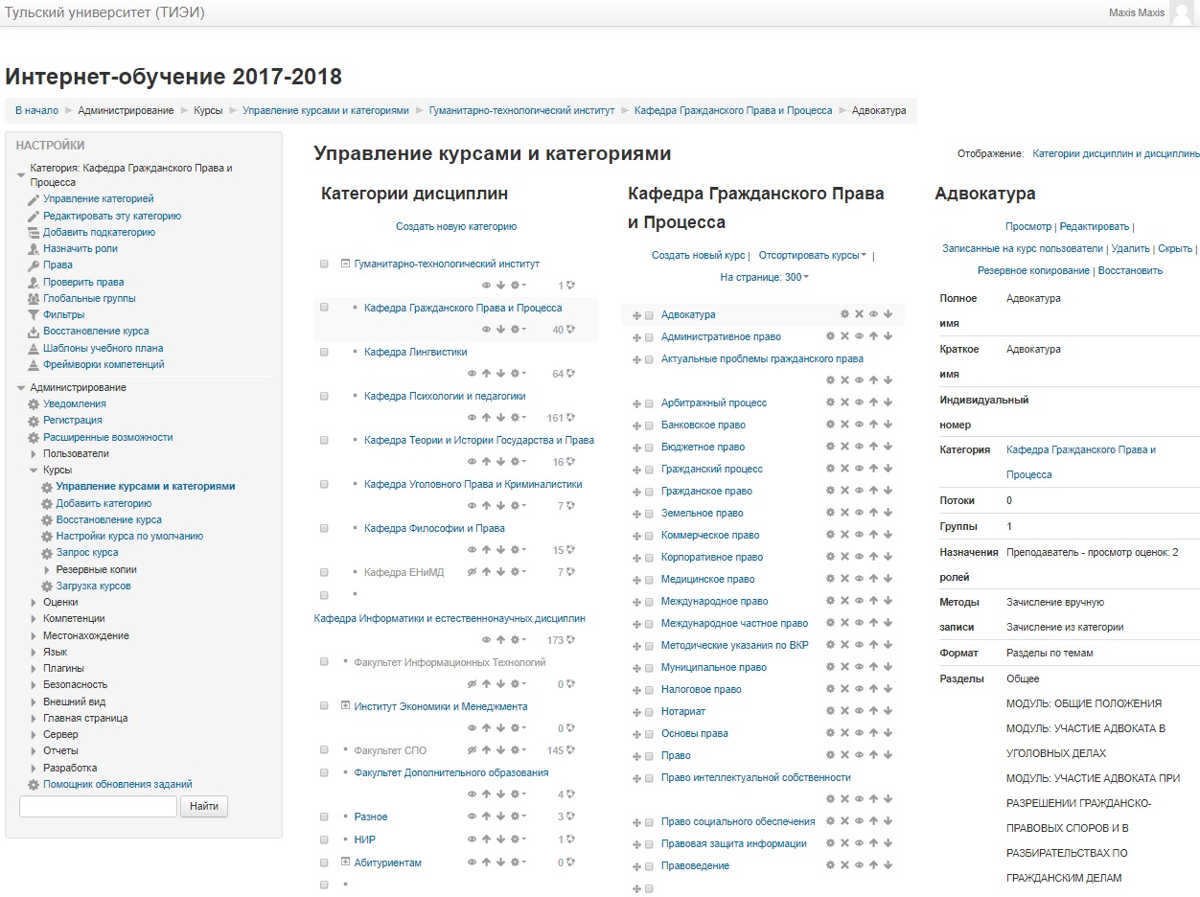
Рисунок 4 – Управление курсами и категориями

Здесь можно создавать новые дисциплины, курсы, редактировать порядок отображения и т.п.

Так же существует раздел Глобальные группы, который находится по пути администрирование-пользователи-учетные записи-глобальные группы.

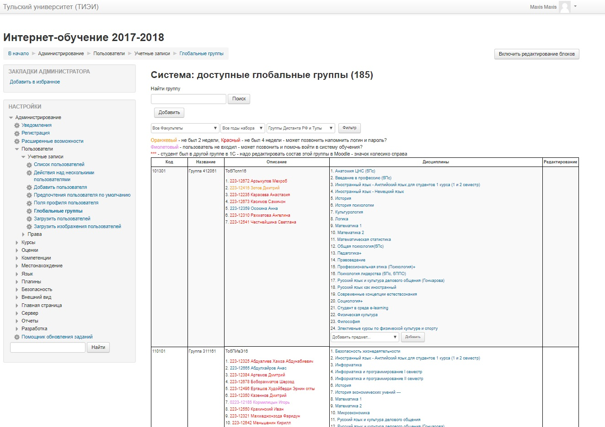

Рисунок 5 – Глобальные группы

В глобальных группах мы можем привязывать дисциплины к группам.

Для редактирования курсов, открываем раздел Курсы и вводим в строку поиска название курса

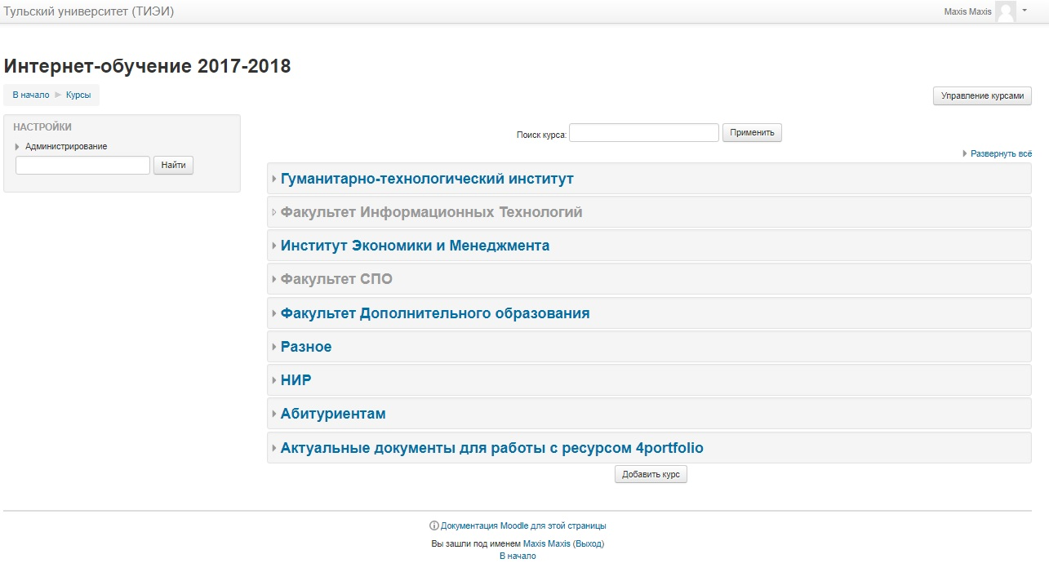
Рисунок 6 – Список курсов

Рассмотрим на примере Банковского права

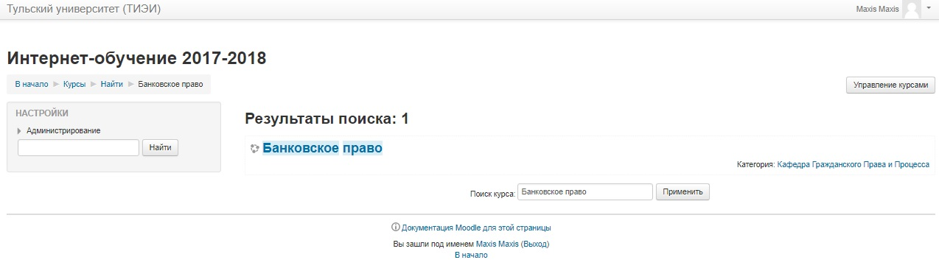

Рисунок 7 – Результат поиска курса

При открытии курса видим его содержание. Для перехода в режим редактирования нам нужно нажать в правом верхнем углу кнопку Режим редактирования.

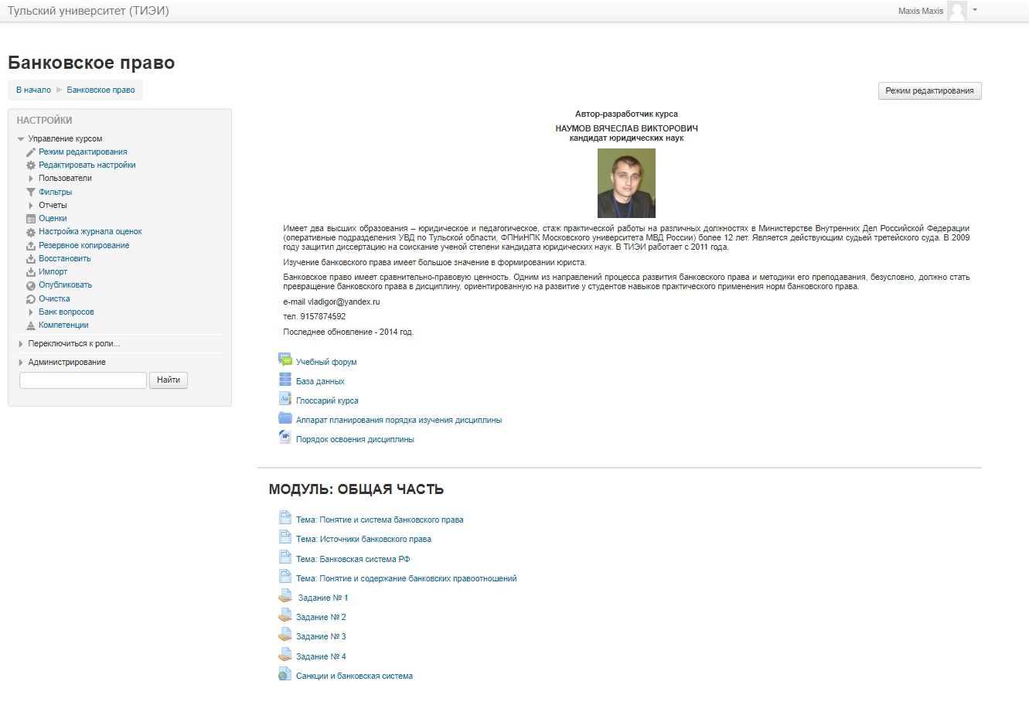
Рисунок 8 – Режим редактирования

После чего у нас произойдет активация редактирования содержимого

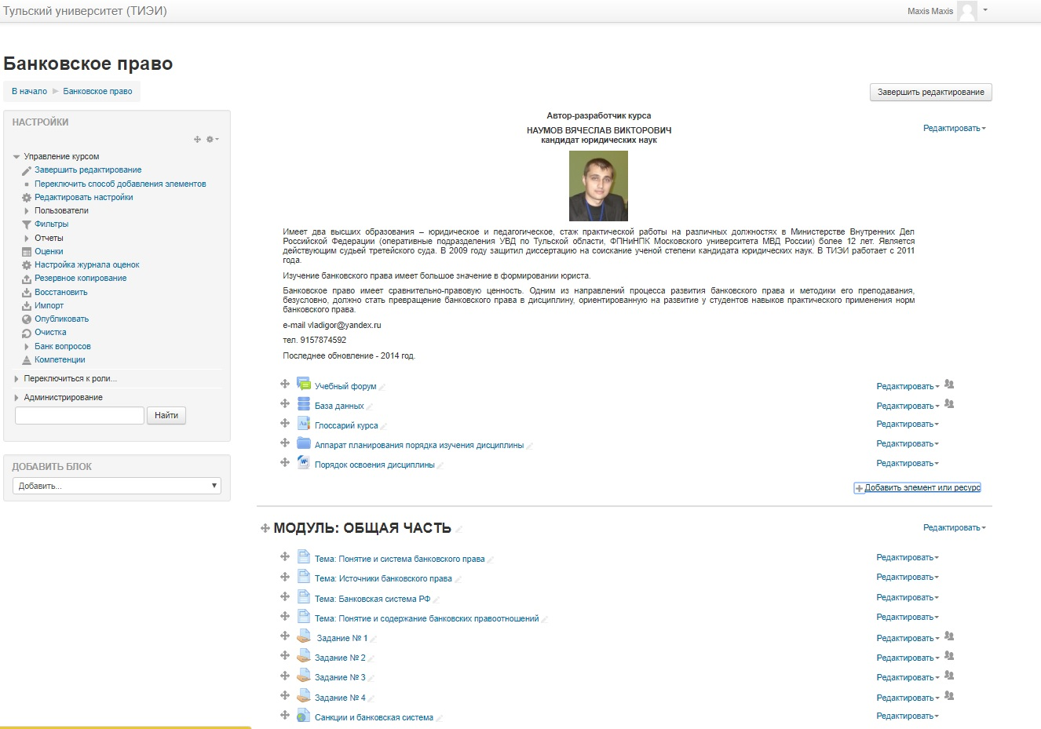
Рисунок 9 – Активированный режим редактирования

